Fonte Awesome:

Para funcionar podemos: 1) baixar localmente ou 2) adicionar o link no head:

- Baixar localmente:
https://fontawesome.com/start

Download, depois clicar em “Donwload Free for Web”

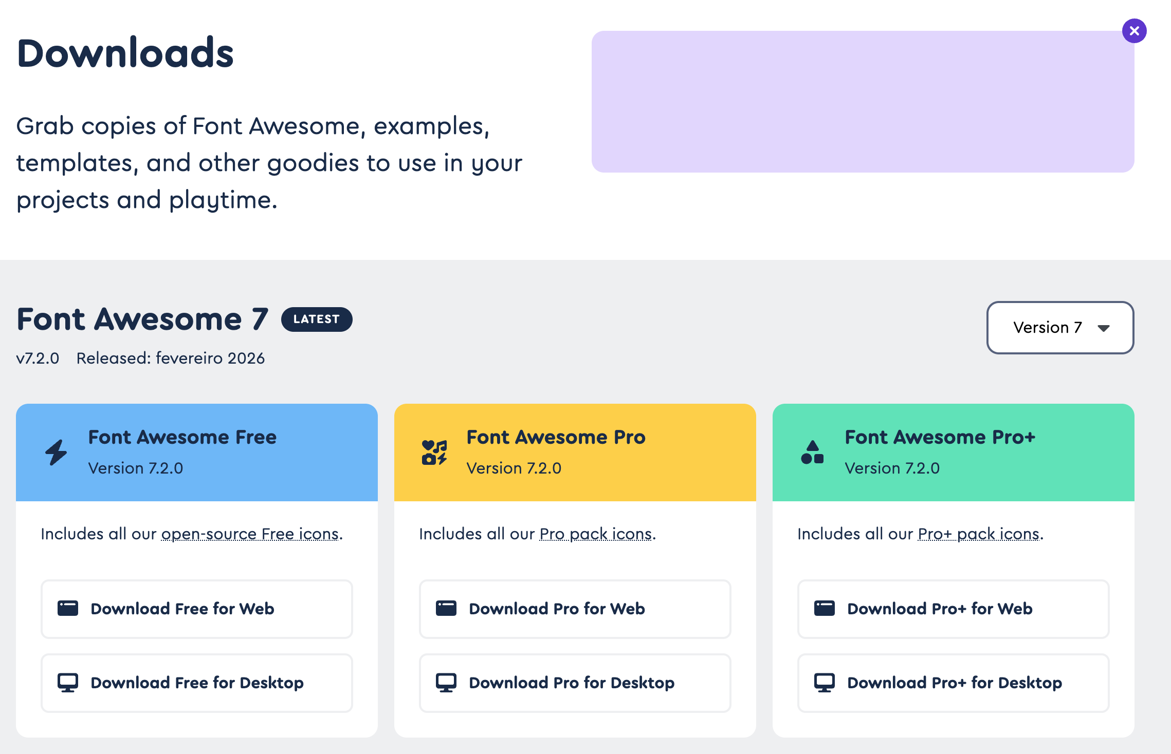

Fazer o cadastro ou clicar em Never mind.
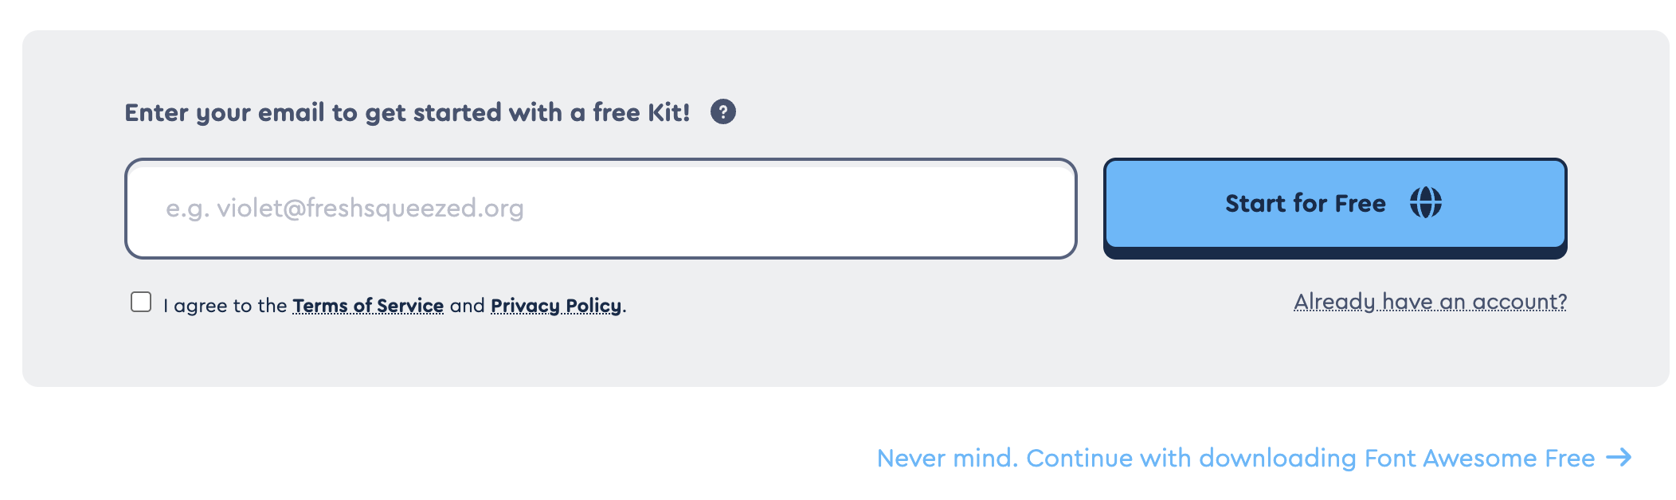

Baixar, descompactar e depois colocar a pasta no link do head: 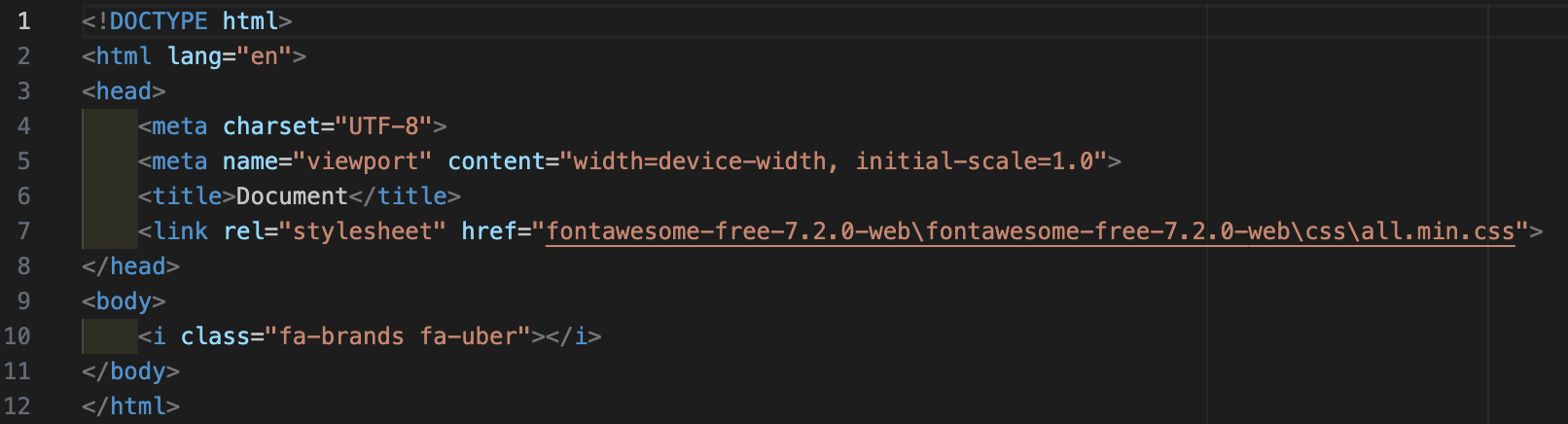

- Link no head:
<link rel="stylesheet" href="https://cdnjs.cloudflare.com/ajax/libs/font-awesome/6.1.1/css/all.min.css">

Versões mais antigas de exemplo:
https://www.w3schools.com/icons/fontawesome_icons_webapp.asp
Clique no Try-it para testar:
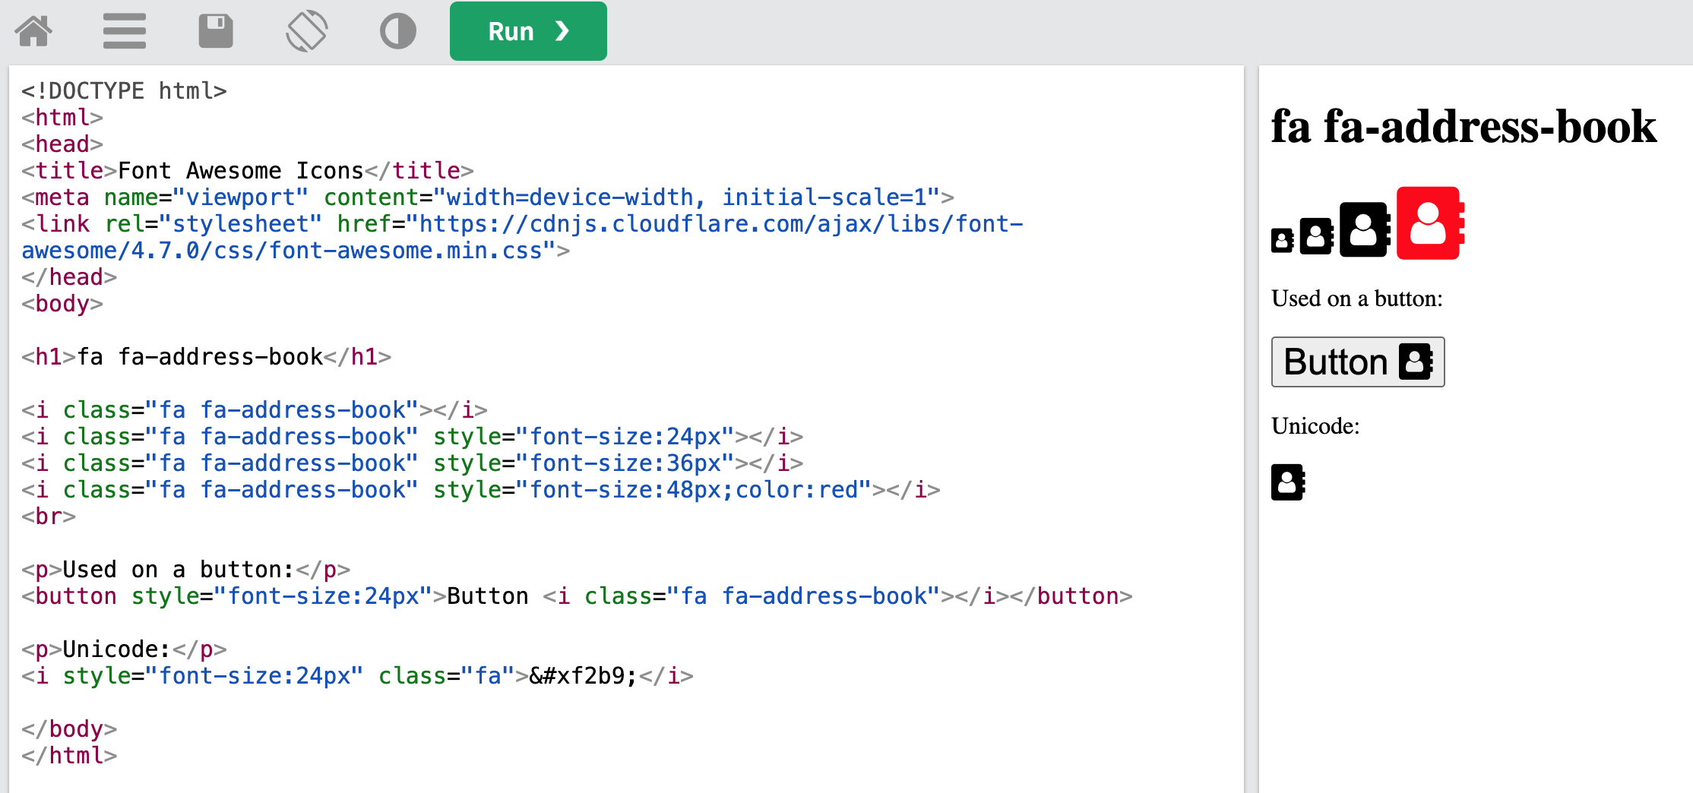

Atividades:
Com base no arquivo “BomDiaTardeNoite.html”, crie páginas para as seguintes situações:

- Um aluno é recomendado para obter bolsa de estudo somente se possuir presença de 95% ou mais. Implemente uma página que receba o nome do aluno e o percentual de presença, ao clicar no botão “enviar” mostre no site se o aluno pode ou não receber bolsa.

- Um atleta precisa saber qual sua categoria ao disputar o campeonato. Implemente uma página para receber o peso, mostre no site a categoria de acordo com a tabela:

<=55 Novato
>55 <=80 Semi-Profissional
>80 Profissional

- Implemente uma página com dois campos de texto (input) para digitar usuário e senha. Ao clicar no botão “enviar” mostre na tela “Bem-vindo” caso o usuário seja igual a admin e a senha tenha mais de 10 caracteres. Dica, para obter o total de caracteres use o length:
var text = "Hello World!";
var length = text.length;

- Implemente uma página com controles do tipo checkBox. Coloque os dias da semana ao lado de cada checkBox. Faça um botão que quando o usuário clicar seja exibido o total de dias marcados. Exemplo:
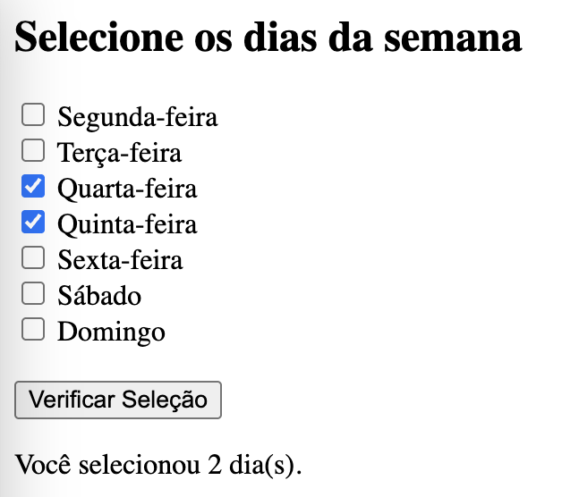

Tem como fazer esta página funcionar sem o botão? Se sim tente fazer esta implementação.

